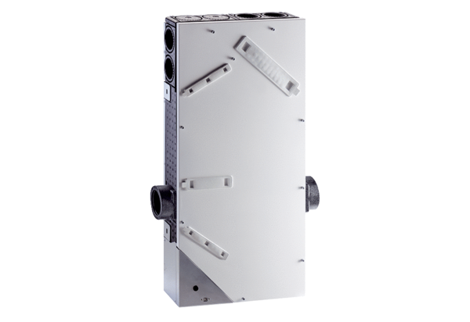Větrací přístroj WS 75 Powerbox SObsah dodávky: 1 kusSortiment: K
Typové číslo: 0095.0645Výrobce: MAICO

